ERNESTO ALCANTARA CONCEPCION

FUNDAMENTOS DE PROGRAMACION

GRUPO 19

PRACTICA NUMERO 1

MEZA NAVA PABLO

PRIMER SEMESTRE

ENTREGA MIERCOLES 21 DE AGOSTO

Observaciones: En esta práctica pudimos ver más que nada los diferentes usos que le puedes dar a los buscadores, en este caso a Google y también aprendimos el uso de GitHub.

Calificacion___________

ACTIVIDAD 2:

En la primera semana empezamos a ver los antescedentes de la programacion. Hablamos de la Calculadora Curta la cual estaba compuesta de 600 partes,tambien mencionamos la calculadora en blanco y negro la cual nos daba respuestas erroneas, entre otras.

La evolucion de la programacion empieza con diferentes acontecimientos

Blaise Pascal

Charles Babbage-Computadoras reprogramables

Ada Lovelace-primera programadora

Tarjetas perforadas-transicion entre hacer operaciones a manipular informacion

-Máquina tabuladora

-Computadora 21-electromecánica con limitado número de operaciones usaba tarjetas perforadas

ENIAC—Totalmente electrónica, utilizaba bulbos

Circuitos integrados- William Shockley

Vimos la definición de lenguajes de programación ,vimos la clasificación de acuerdo al tipo de traductor, definición de compilador, de intérpretes

Hablamos de las bases de la programación, resolución de problemas, que es un algoritmo, características de un algoritmo y análisis de un problema

ACTIVIDAD 3:

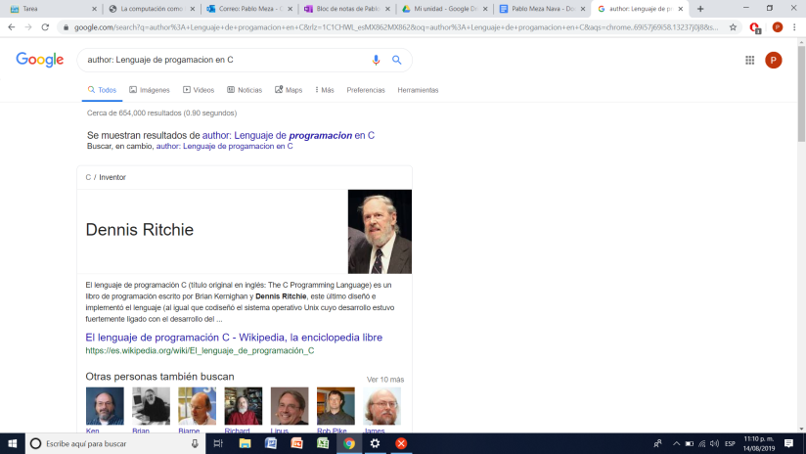

En esta búsqueda nos salio el autor de un libro de programación

ACTIVIDAD 4: En esta búsqueda nos sale que es la máquina de Turing

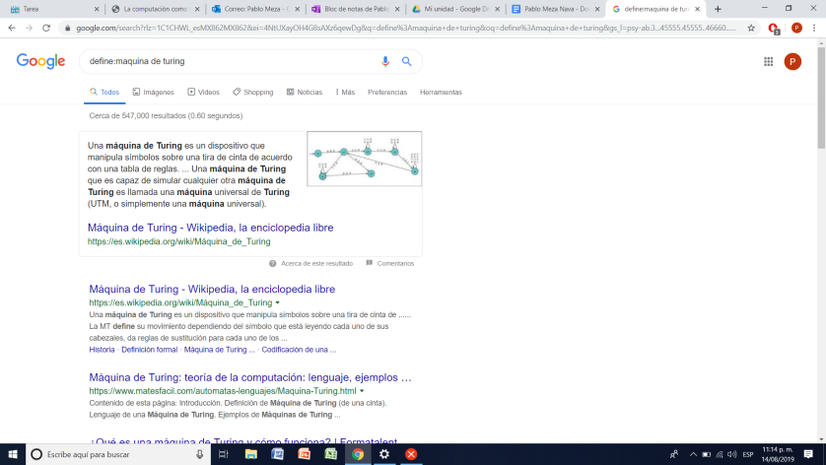

ACTIVIDAD 5: En esta búsqueda nos dio las gráficas para sen,cos,tan,ctan en función de (x)

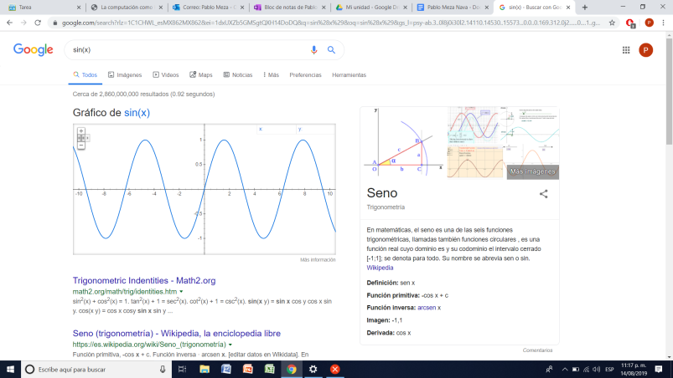

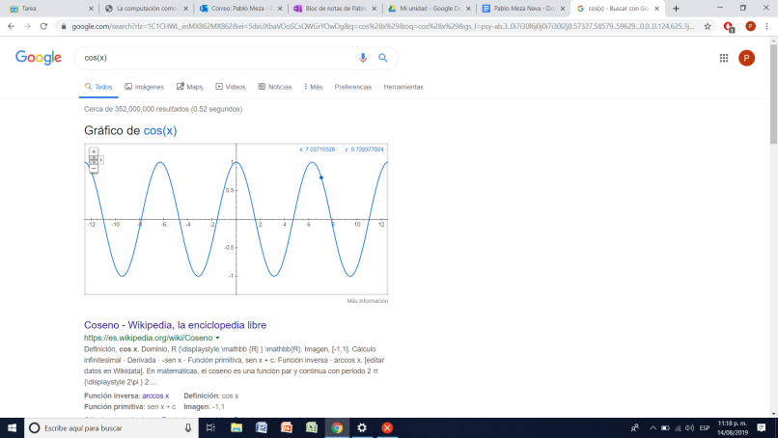

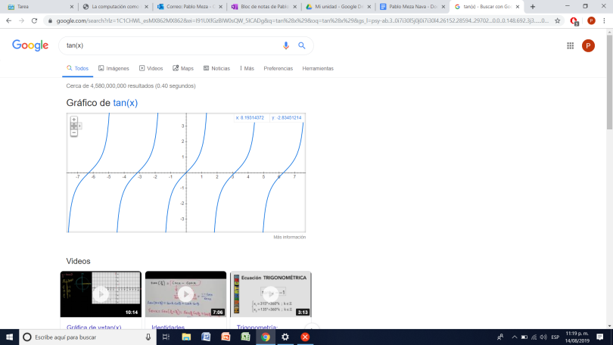

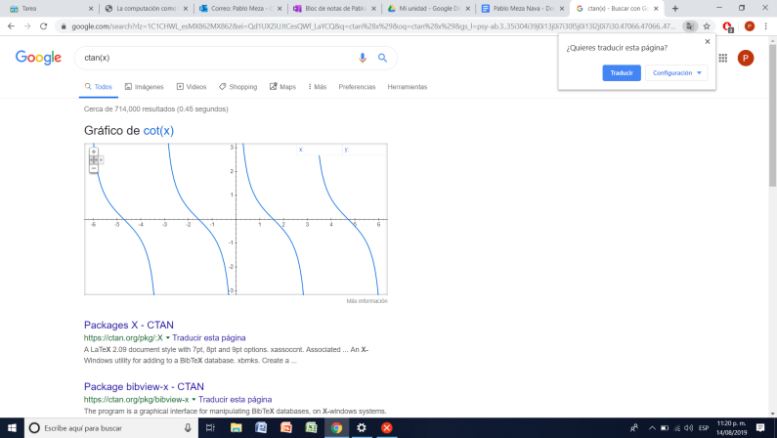

ACTIVIDAD 6: En esta búsqueda podemos ver que nos da todo lo relacionado con sistemas operativos unix en formato PDF

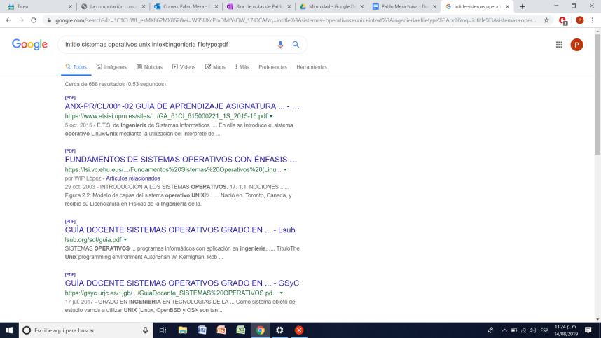

ACTIVIDAD 7: En esta búsqueda nos da los resultados de diversas operaciones 1=3, 2=-1

3=13 4=-30 5=-18 6=50 7=144

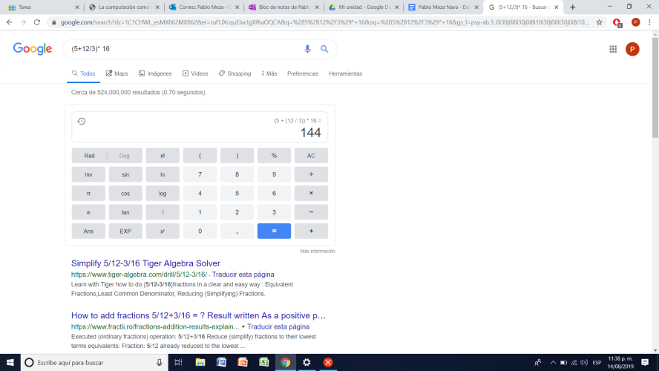

ACTIVIDAD 8: Con la búsqueda más simplificada me salen alrededor de 10 libros

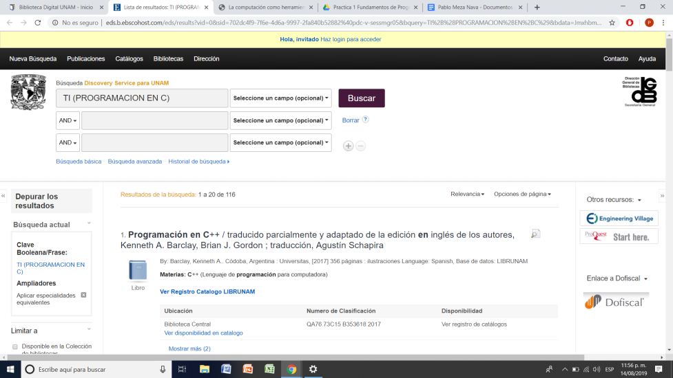

Actividad final: <https://github.com/pablomezanavap/practica1_fdp>

